博客平台
需求规格说明文档

编制人员：陆珊 陈昱达 于璐 夏明辉 刘鑫琛
编制日期：2025年12月6日
文档版本号：1.0

1、项目简介

1.1 目标与范围
构建一个响应式的个人/团队博客平台，支持用户浏览、搜索、评论和互动，并为作者提供高效的文章创作、发布与素材管理能力。平台覆盖 PC 与移动端浏览器，包含前台阅读端与后台管理端。

1.2 术语和缩写
- 文章：以 Markdown/富文本编写的内容单元，可包含封面、标签、分类与摘要。
- 标签/分类：用于对文章进行多维度组织和检索的元数据。
- 相册：用于管理和展示图片集的功能模块。
- 友链：与其他站点互相展示链接的合作模块。
- JWT：JSON Web Token，用于前后台的身份认证。

1.3 引用文档
- 前端 README（技术栈与功能概览）【blog/README.md】
- 后端 README（运行环境与接口说明）【blog-server/README.md】
- 相关前端/后端 API 文档与数据库设计说明（仓库内源码与注释）

2、总体描述

2.1 产品前景和功能
平台定位为内容聚合与创作发布的一体化博客系统，前后端分离。主要功能包括：
- 文章列表、详情、时间轴、标签与分类检索。
- 用户注册、登录、个人信息维护、通知与消息。
- 评论/留言、说说、音乐播放器、推荐网站与友链展示。
- 相册及图片懒加载浏览。
- 后台的内容、标签、分类、友链、相册等管理。
- RESTful 接口支撑前台与管理后台。

2.2 用户特征
- 访客读者：主要通过移动端或桌面浏览器访问，关注加载性能、可读性与导航便捷。
- 注册用户/评论者：拥有账号，可参与评论、说说、个人信息更新，对互动体验和通知及时性有要求。
- 作者/管理员：负责内容创作与运营，需要高效的编辑器、媒体上传、分类标签管理及审核权限。

2.3 约束
- 前端基于 Vue3、Element Plus、Pinia、Axios、Vite、TailwindCSS；需要现代浏览器支持 JavaScript 和 CSS3。
- 后端基于 Node.js + Koa + Sequelize，依赖 MySQL 数据库与对象存储（本地、MinIO、七牛等）。
- 部署要求支持 HTTPS、反向代理与静态资源缓存；需考虑移动端适配。
- 安全需要符合常规 Web 安全实践（XSS/CSRF 防护、鉴权、日志）。

2.4 假设和依赖
- 存在稳定的 MySQL 实例与对象存储服务用于持久化文章与媒体资源。
- 邮件/短信等第三方通知未启用，消息以内站通知为主。
- 后端 JWT 鉴权与跨域配置已正确部署，前端调用接口通过 Axios 与 Token 传递。

3、需求描述

3.1 外部接口需求

3.1.1 用户接口
- 导航涵盖首页、文章列表、时间轴、标签、分类、相册、友链、推荐站点、音乐与说说。
- 支持深色/浅色主题切换（如有），移动端自适应布局，关键界面含文章列表卡片、文章详情、相册瀑布流、评论区。

3.1.2 硬件接口
- 服务器：运行 Node.js 18+，具备足够 CPU/内存以支撑并发请求与图片处理；
- 客户端：现代桌面/移动浏览器，无特定专用硬件接口要求。

3.1.3 软件接口
- REST API：提供文章、标签、分类、评论、说说、相册、友链、推荐站点、音乐播放列表、用户认证等接口；
- 数据库：MySQL（通过 Sequelize 访问）；
- 对象存储：本地、MinIO 或云存储，用于图片/封面/附件上传；
- 第三方：可选的网易云音乐接口或其他音乐源。

3.1.4 通讯接口
- HTTP/HTTPS，常用端口（80/443/自定义 API 端口）；
- 基于 JWT 的 Authorization 头传递凭证；
- 支持跨域配置和反向代理。

3.2 功能需求

3.2.1 用例图
主要参与者：访客、注册用户、作者/管理员、对象存储/音乐服务。
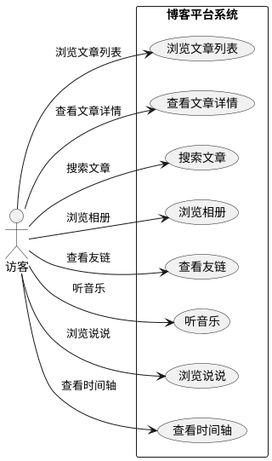
系统边界：前台 Web、后台管理端、REST API。

访客用例图

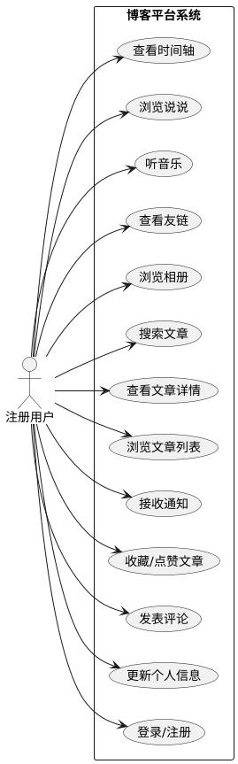
注册用户用例图

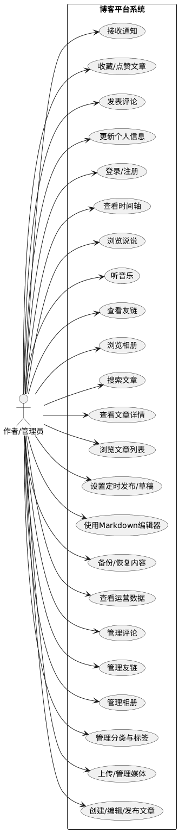
作者/管理员用例图

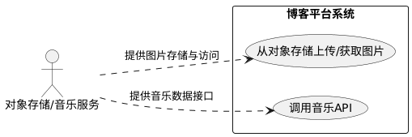
对象存储/音乐服务用例图

3.2.2 用例描述

3.2.2.1 用例UC-01：浏览文章列表
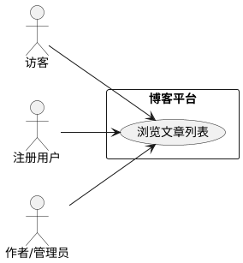

图一：用例UC-01

参与者：访客、注册用户、作者/管理员
前置条件：系统正常运行，文章数据存在
后置条件：用户看到最新的或分类/标签筛选后的文章列表
主成功场景：
用户访问首页或文章列表页
系统展示文章列表（包含标题、摘要、封面图、发布时间、分类/标签）
用户可点击某篇文章查看详情，或使用分页、筛选功能
扩展场景：
2a. 若无文章，显示“暂无内容”提示
2b. 用户选择按分类/标签/时间筛选，系统重新渲染列表
特殊需求：支持响应式布局，列表加载性能 p95 ≤ 2s
触发条件：用户主动访问文章列表相关入口

3.2.2.2 用例UC-02：查看文章详情
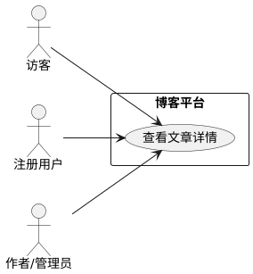

图二：用例UC-02

包含对用例的文字描述、具体的顺序图模型等
用例名称：查看文章详情
参与者：访客、注册用户、作者/管理员
前置条件：文章存在且未被删除
后置条件：用户看到完整的文章内容、评论区及相关推荐
主成功场景：
用户点击某篇文章标题或卡片
系统渲染文章详情页，包括标题、正文（Markdown渲染）、封面、标签、分类、发布时间
展示评论区，用户可查看、发表评论（若登录）
推荐相关文章或热门内容
扩展场景：
2a. 若文章不存在，显示 404 页面
3a. 未登录用户可查看评论但不能发表
特殊需求：文章内容支持代码高亮、图片懒加载，页面加载性能 p95 ≤ 2s
触发条件：用户从列表页或搜索结果中点击进入

3.2.2.3 用例UC-03：发表评论
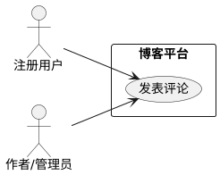

图三：用例UC-03

参与者：注册用户、作者/管理员
前置条件：用户已登录，文章存在且允许评论
后置条件：评论被保存并展示在文章详情页评论区
主成功场景：
用户在文章详情页输入评论内容
点击“提交评论”
系统验证内容合法性，保存评论至数据库
评论显示在评论区（可设置延时审核）
扩展场景：
2a. 评论内容为空或含敏感词，提示错误
3a. 评论需管理员审核后才显示（可选功能）
特殊需求：支持 Markdown 简单语法（如加粗、链接）、防 XSS
触发条件：用户阅读文章后希望互动

3.2.2.4 用例UC-04：创建文章
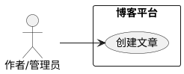

图四：用例UC-04

参与者：作者 / 管理员
前置条件：用户已登录且具有创作权限
后置条件：文章草稿被保存或正式发布至系统
主成功场景：
用户进入“写文章”页面
使用 Markdown 编辑器输入标题、正文、设置分类/标签/封面
用户选择“保存草稿”或“发布”
系统保存文章数据，发布则更新索引与首页展示
扩展场景：
3a. 若未填写必填项，提示错误
3b. 支持定时发布（未来某个时间自动发布）
特殊需求：编辑器支持实时预览、图片拖拽上传、相册调用
触发条件：用户有内容创作需求

3.2.2.5 用例UC-05：管理评论
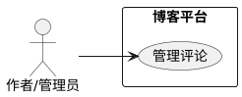

图五：用例UC-05

参与者：作者 / 管理员
前置条件：用户具有评论管理权限，评论存在
后置条件：评论被审核通过/拒绝/删除，状态更新
主成功场景：
管理员进入评论管理后台
查看待审核/所有评论列表
选择通过、拒绝或删除某条评论
系统更新评论状态，前端相应展示
扩展场景：
2a. 支持按文章、时间、用户筛选评论
3a. 批量删除/审核功能
特殊需求：记录操作日志，支持敏感词过滤
触发条件：有新评论提交或需内容治理

3.3 质量需求

3.3.1 性能
常规访问下文章详情页 p95 响应时间 ≤ 2s；支持并发用户量与分页缓存策略。

3.3.2 安全性
采用 JWT 鉴权，密码加密存储；防范 XSS/CSRF/SQL 注入；敏感操作需校验权限。

3.3.3 易用性
UI 统一使用 Element Plus/Tailwind 设计规范，提供清晰导航与表单校验；支持移动端适配。

3.3.4 可靠性与可维护性
接口提供错误码与日志；后端服务支持环境配置、监控与自动重启；前后端遵循模块化结构便于扩展。

3.4 设计约束
- 前端构建工具与依赖：Vite、Vue3、Pinia、Axios、TailwindCSS；
- 后端框架与依赖：Node.js、Koa、koa-router、koa-body、Sequelize、MySQL、对象存储 SDK；
- 部署使用 npm/pnpm 构建，需支持环境变量配置数据库与存储方式。

3.5 其他需求
- 提供基础的运营数据统计（PV/UV、文章阅读量、评论数量），可通过日志或数据库字段记录；
- 支持内容备份与恢复策略（数据库备份、对象存储版本管理）。

4、AI辅助需求分析的总结报告
- 使用 AI 协助整理功能列表、质量属性与用例示例；
- AI 生成的内容需由项目成员验证，避免与实际实现偏差；
- 在需求变更时可借助 AI 生成差异摘要与测试用例草案。

附录

